ТВОРЧЕСКАЯ РАЗРАБОТКА
Тема. «Формирование универсальных учебных действий на уроке окружающего мира «Правильное питание» - урок открытия нового знания
( УМК «Перспективная начальная школа», 4 класс)

Выполнила: Потапова О.Ю.
Учитель начальных классов
МБНОУ « Гимназия №17
им. В.П. Чкалова»

Новокузнецк, 2016

Содержание:

№ | Содержание | Страницы
1. | Введение | С. 3
2. | Основная часть  Проект урока по окружающему миру  «Правильное питание» | С. 5-9
3. | Заключение | С. 10-11
4. | Список литературы | С. 12
5. | Приложение | С. 13

Введение
Утверждение в РФ нового федерального государственного образовательного стандарта, основанного на системно-деятельностном подходе к организации обучения, направленного на образовательные результаты как систему трех типов компетенций - предметных, метапредметных и личностных, создает принципиально новую ситуацию в отечественном образовании. При этом целенаправленное формирование универсальных учебных действий происходит не вне работы с предметным содержанием, а напротив, в условиях адресно организованной работы с ним.
Актуальность концепции развития универсальных учебных действий для начального общего образования обусловлена следующими факторами:
— необходимостью ускоренного совершенствования образовательного пространства с целью оптимизации общекультурного, личностного и познавательного развития детей, создания условий для достижения успешности всеми учащимися;
— задачами формирования общекультурной и гражданской идентичности учащихся, обеспечивающих социальную консолидацию в условиях культурного, этнического и религиозного разнообразия российского общества;
— необходимостью сохранения единства образовательного пространства, преемственности ступеней образовательной системы;
— возрастанием требований к коммуникационному взаимодействию и толерантности членов поликультурного общества, степени ответственности и свободе личностного выбора, самоактуализации.
Курс, окружающий мир составлен на основе примерной образовательной программы с учётом условий образовательного учреждения и специфики средств обучения.
Основная цель обучения предмету «Окружающий мир» в начальной школе – представить в обобщённом виде культурный опыт человечества, систему его отношений с природой и обществом и на этой основе формировать у младшего школьника понимание общечеловеческих ценностей и конкретный социальный опыт, умения применять правила взаимодействия во всех сферах окружающего мира.
При изучении курса «Окружающий мир» развиваются следующие УУД:
- способность регулировать собственную деятельность, направленную на познание окружающей действительности и внутреннего мира человека;
- способность осуществлять информационный поиск для выполнения учебных задач;
- осознание правил и норм взаимодействия со взрослыми и сверстниками в сообществах разного типа (класс, школа, семья, учреждение культуры и пр.);
- способность работать с моделями изучаемых объектов и явлений окружающего мира.
-умение наблюдать, исследовать явления окружающего мира, выделять характерные особенности природных объектов, описывать и характеризовать
факты и события культуры, истории общества.
Значение курса «Окружающий мир» состоит также в том, что в ходе его изучения школьники овладевают практико-ориентированными знаниями для развития их экологической и культурологической грамотности и соответствующих ей компетенций:
- умения использовать разные методы познания, соблюдать правила поведения в природе и обществе, способность оценивать свое место в окружающем мире, участвовать в его созидании.
В последние годы в среде практических работников появилось осознание важности изучения окружающего мира не только для дальнейшего успешного обучения, но для интеллектуального и особенно для духовно-нравственного развития младших школьников. Эта позиция зафиксирована и в стандарте второго поколения, где цели изучения этого предмета объединяют его вклад в процесс воспитания школьника. Особое значение этой предметной области состоит в формировании целостного взгляда на окружающую социальную и природную среду, место человека в ней, познании учащимися самого себя, своего «Я». Таким образом, изучение окружающего мира позволяет достичь личностных, предметных и метапредметных результатов обучения, т.е. реализовать социальные и образовательные цели естественнонаучного и обществоведческого образования младших школьников.

План-конспект урока окружающего мира (2 класс)
«Перспективная начальная школа» под редакцией О.Н.Федотовой
Тема: «Правильное питание»
Цель:
- формирование знаний о «правильном, рациональном питании», его значении в жизни человека;

Планируемые результаты.
Предметные:
Воспроизводить (предъявлять) знания о «правильном, рациональном питании», его значении в жизни человека.

Метапредметные:
Личностные: - самоопределение;
Регулятивные: предвосхищать результат, использовать речь для регуляции своего действия;
познавательные: поиск и выделение необходимой информации, анализ информации, структурирование знаний;
коммуникативные: умение с достаточной полнотой выражать мысли; владение диалогическими и монологическими средствами речи, уважительное отношение к иному мнению.
Основные понятия, формируемые на уроке: «Рациональное питание», «Полезные продукты», «Белки, жиры , углеводы».
Средства обучения:
- учебник для 4 класса «Окружающий мир», 2 часть, О.Н.Федотова;
- рабочая тетрадь;
- почтовый конверт «Письмо от Незнайки»;
- раздаточный материал;
- презентация;

Ход урока
- Мотивация.

- Ребята, нам пришло письмо от Незнайки и кажется ему нужна наша помощь! (Слайд №2)
«Здравствуйте, друзья! Своё письмо я пишу из больницы. Что-то случилось с моим здоровьем: в глазах звездочки, в животе колит. И совсем не хочется веселиться и шалить. Доктор Пилюлькин говорит, что мне нужно правильно питаться. Что значит правильно питаться? Я съел на завтрак сладкую кашу, какао с булочкой, кусочек торта и конфеты. Это моя любимая еда. Надеюсь, скоро я буду здоров и буду как всегда с вами».

Ваш Незнайка

включение обучающихся в деятельность на личностно-значимом уровне.

- Актуализация знаний. Формулирование проблемы

Беседа:
У.- Ребята, как вы думаете, почему Незнайка попал в больницу? ( он неправильно питался, ел много сладкого, и его организм дал сбой ).

У.- Что такое организм человека? (Это – взаимосвязанная система органов).

У.- Назовите органы человека, которые взаимосвязаны между собой.(сердце – лёгкие, мозг – лёгкие, желудок – печень и т.д.)
Что нужно нам узнать, чтобы не болеть и помочь Незнайке? (Как правильно питаться?

- Формулирование темы урока и открытие новых знаний

У. -Попробуйте сформулировать тему нашего урока (Что такое правильное питание)
У. – Если Незнайка попал в больницу от того, что неправильно питался, ел много сладкого, то, что такое правильное питание? (……..)
У. Давайте посмотрим слайды, для чего вообще человек питается? (Слайд №3) (Для повышения выносливости и активности, для хорошего самочувствия, для роста и развития, для борьбы с болезнями).
У. – Что должно быть в рационе питания человека, чтобы он был активным, хорошо себя чувствовал, быстро рос и развивался, боролся с болезнями??(…….)
У. - Каким образом мы можем получить об этом информацию? ( Из учебника, из энциклопедий, общаясь друг с другом)

IV. Изучение нового материала. Работа с учебником:
4.1 У. - Откройте учебник, с.131, прочтите текст. (Приложение №1).
У. - Что нового узнали из него? (Наша пища состоит из питательных веществ, которыми являются: белки, жиры, углеводы (слайд №5).
-Значение белков и содержание их в продуктах ( Белки являются строительным материалом для нашего организма. Их много в молочных продуктах, рыбе и мясе).
-Значение жиров и содержание их в продуктах (Жиры участвуют в процессе усвоения витаминов. Их много в яичном жире, маслах) ;
- Значение углеводов и содержание их в продуктах (Углеводы дают организму энергию. Их много в хлебных изделиях, сладостях, соках).
Вывод: - Питание должно быть рациональным.
4.2 Работа в группах: (выполнение заданий по карточкам, жеребьёвкой дети делятся на 3 группы):

Учитель предлагает 3 карточки с названием питательных веществ, представители групп выбирают себе по карточке (Приложение № 2):

БЕЛКИ

ЖИРЫ

УГЛЕВОДЫ

Задача каждой группы: выяснить какие продукты питания содержат наибольшее количество питательных веществ, какую роль играют питательные вещества, составить сравнительную таблицу по содержанию каждого питательного вещества в продуктах ( по убыванию).

Каждая группа получает материал для поиска информации(справочники, энциклопедии, словари).

Презентация работы групп. Фронтальное обсуждение.

Заполнение таблицы (слайд №6): (Приложение №3)
Питательное вещество | Продукты | Функция

БЕЛКИ

ЖИРЫ

УГЛЕВОДЫ

VI. Физминутка. (Слайд № 7)

Из САНПиНов

VII. Самостоятельная работа.

У.- Составьте для Незнайки сбалансированное, рациональное меню на один день по шаблону (слайд № 8):

ЗАВТРАК | ОБЕД | ПОЛДНИК | УЖИН

Приложение № 4

(фронтальная проверка)

- Вывод: Всё ли вам удалось сделать?(……..)

VIII. Итог урока. (Рефлексия)

Какую учебную задачу перед собой ставили??
Узнать, как правильно питаться?
Закончите предложения

Теперь я знаю, что…правильное питание – это….…,
Теперь я смогу…..

Где могут пригодиться знания, полученные на уроке……

Оцените свою работу:

У. - закончите предложения:

«Я понял, что………………………………………………………………»,

«Мне было интересно……………………………………………..………»,

«Мне было трудно……………………………………………………..… »,

«Моё настроение …………………………………………………….…….»

У.На уроке вы были активны и любознательны, благодарю за урок.(Слайд №9)

IX. Домашнее задание (по выбору):
Подготовить сообщения на темы:
«Роль витаминов в нашем питании».
«Нутрициология — наука о питании»

Заключение
Данный урок построен в соответствии с ФГОС, с применением системно – деятельностного подхода.
Тип урока: урок открытия нового знания.
На уроке у детей формируются следующие результаты:
Предметные:

- обнаружение и установление имеющихся знаний, освоение доступных для понимания младшим школьником терминов и понятий; овладение наиболее существенными методами изучения окружающего мира (наблюдения, опыта); использование полученных знаний в продуктивной и преобразующей деятельности; расширение кругозора и культурного опыта школьника, формирование умения воспринимать мир не только рационально, но и образно.
Личностные:
-внутренняя позиция школьника; учебно-познавательный интерес к новому учебному материалу; самоанализ и самоконтроль результата; способность к самооценке на основе критериев успешности учебной деятельности.
Метапредметные результаты
Познавательные УУД:
-поиск и выделение необходимой информации; анализ информации; структурирование знаний; применять правила и пользоваться инструкциями и усвоенными закономерностями;
Коммуникативные УУД:
-формирование собственного мнения; строить понятные для партнёра высказывания; договариваться о распределении функций и ролей в совместной деятельности; оказывать в сотрудничестве взаимопомощь; умение слушать собеседника, взаимный контроль.
Регулятивные УУД:
предвосхищать результат, использовать речь для регуляции своего действия; преобразование практической задачи в познавательную; предвидеть возможности получения конкретного результата при решении задач; выделять и формулировать то, что усвоено и что нужно усвоить, определять качество и уровень усвоения; устанавливать соответствие полученного результата поставленной цели.
На уроке были учтены возрастные и психологические особенности учащихся. В содержание урока включены элементы деятельностного подхода в обучении школьников: цели урока формулировали сами ученики под конечный результат урока, исходя из созданной проблемной ситуации.
Любой процесс познания начинается с импульса, побуждающего к действию. Необходима мотивация, побуждающая ученика к вступлению в деятельность. Согласно этому тщательно продумывался каждый этап урока, использовались различные приёмы активизации учебной деятельности учеников.
На всех этапах урока ученики были вовлечены в активную мыслительную и практическую деятельность исследовательского характера.
Этапы урока были тесно взаимосвязаны между собой, чередовались различные виды деятельности. Умственные действия опирались и подкреплялись практическими. Учебный материал на протяжении всего урока работал на организацию посильного поиска нужной информации и соответствовал их жизненному опыту.
Для каждого ученика была создана ситуация успеха, что также способствовало повышению мотивации и поддержанию познавательного интереса к обучению.
Учебный материал урока соответствовал принципу научности, доступности и был посилен для учеников второго класса. Учебная информация была привлекательна для детей. За счёт интересного содержания заданий и подачи учебного материала, повысились возможности учеников в достижении поставленных целей на уроке.
Учебное время на уроке использовалось эффективно, запланированный объём урока выполнен. Интенсивность урока была оптимальной с учётом психолого-педагогических особенностей четвероклассников.

Список литературы
- Как проектировать универсальные учебные действия в начальной школе: отдействия к мысли: пособие для учителя [Текст] / [ А.Г. Асмолов, Г.В. Бумеранская, И.А. Володарская и др.]: под ред. А.Г. Асмолова.- М.: Просвещение, 2008.- 151 с.
- Концепция духовно-нравственного развития и воспитания личности гражданина России [Текст] - М.: Просвещение, 2011. 25 с.
- Примерная основная образовательная программа начального общего образования [Текст] / сост. Е.С. Савинов.- М.: Просвещение, 2010. 204 с.
- Федеральный государственный образовательный стандарт начального общего образования [Текст] - М.: Просвещение, 2009. 41 с.
- Федотова О.Н. Окружающий мир: 4 класс, 2 часть : учебник для учащихся общеобразовательных учреждений / О.Н. Федотова. – 2-е изд., перераб. – М. : АКАДЕМКНИГА/УЧЕБНИК, 2012. – 160с. : ил. – (Перспективная начальная школа).
- Федотова О.Н. Окружающий мир: 4 класс: рабочая тетрадь для учащихся общеобразовательных учреждений / О.Н. Федотова. – 2-е изд., перераб. – М. : АКАДЕМКНИГА/УЧЕБНИК, 2012. – 48 с. : ил. – (Перспективная начальная школа).
- СанПиНы.

Приложения

Приложение №1(Страница из учебника).
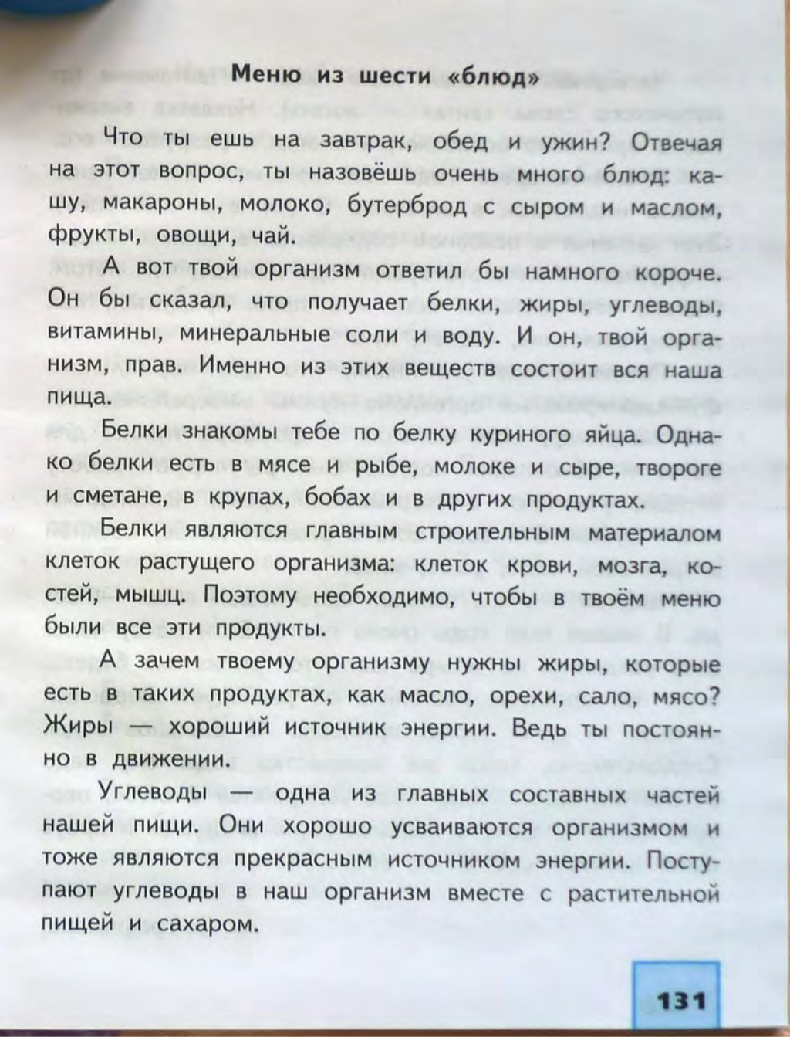

Приложение №2
БЕЛКИ

ЖИРЫ

УГЛЕВОДЫ

Приложение № 3

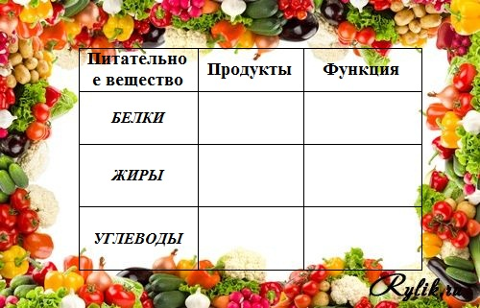

Приложение № 4

